Лабораторная работа №3. Мониторинг в распределенных системах
Студент: Аллаков Хыдыр Батырович
Группа: 13
Цель работы: Изучение средств мониторинга для сбора и обработки телеметрии приложений и настройка системы, в которой данные метрик, журналов и трассировок собираются для микросервисного приложения на языке Python.
Задание 1. Подключение инструментов и библиотек OpenTelemetry и настройка трассировки приложения
Описание решения: Было разработано Flask-приложение, которое отправляет трассировки в Jaeger с помощью OpenTelemetry. Приложение упаковано в Docker-контейнер и запускается вместе с Jaeger через Docker Compose.
Код app.py:
python
from flask import Flask
import time
from opentelemetry import trace
from opentelemetry.sdk.trace import TracerProvider
from opentelemetry.sdk.trace.export import BatchSpanProcessor
from opentelemetry.exporter.otlp.proto.grpc.trace_exporter import OTLPSpanExporter
from opentelemetry.instrumentation.flask import FlaskInstrumentor
from opentelemetry.sdk.resources import Resource

# Настройка провайдера трассировки
resource = Resource(attributes={"service.name": "my-flask-app"})
provider = TracerProvider(resource=resource)
processor = BatchSpanProcessor(OTLPSpanExporter(endpoint="http://jaeger:4317", insecure=True))
provider.add_span_processor(processor)
trace.set_tracer_provider(provider)

app = Flask(__name__)
FlaskInstrumentor().instrument_app(app)

@app.route('/')
def hello():
return "Hello, OpenTelemetry!"

@app.route('/heavy')
def heavy():
time.sleep(1)
return "Heavy request finished!"

if __name__ == '__main__':
app.run(host='0.0.0.0', port=5000)
Файл requirements.txt:
text
flask==3.0.3
opentelemetry-api
opentelemetry-sdk
opentelemetry-exporter-otlp
opentelemetry-instrumentation-flask
Файл Dockerfile:
dockerfile
FROM python:3.11-slim

WORKDIR /app

COPY requirements.txt .
RUN pip install --no-cache-dir -r requirements.txt

COPY app.py .

CMD ["python", "app.py"]
Файл compose.yaml:
yaml
version: '3.8'

services:
app:
build: .
ports:
- "5000:5000"
depends_on:
- jaeger

jaeger:
image: jaegertracing/all-in-one:latest
ports:
- "16686:16686"
- "4317:4317"
Результат работы (интерфейс Jaeger):
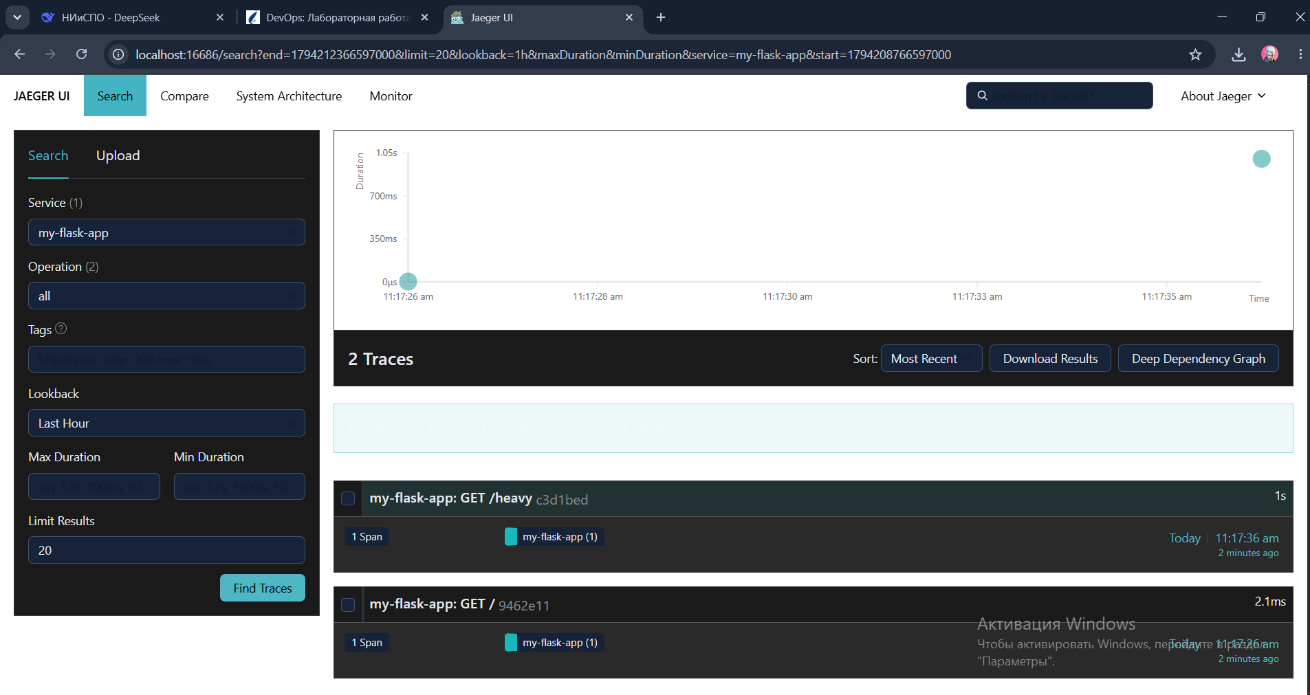
Ответы на контрольные вопросы (1-16)
1. Что такое OpenTelemetry? Атрибуты, события, контекст, журналы, трассировки, показатели?
OpenTelemetry — это открытый фреймворк для сбора телеметрии (метрик, логов, трассировок) из приложений.
Атрибуты: метаданные (ключ-значение), прикрепленные к телеметрии.
События: структурированные записи о том, что произошло.
Контекст: информация, которая передается между компонентами (например, ID трассировки).
Журналы (логи): текстовые записи событий.
Трассировки: путь запроса через распределенную систему.
Показатели (метрики): числовые измерения состояния системы.
2. Что такое наблюдаемость? Надежность и показатели?
Наблюдаемость — это способность понять внутреннее состояние системы по ее внешним выходам (данным телеметрии). Надежность — способность системы работать без сбоев. Показатели (SLI/SLO) — это измеримые метрики, по которым оценивается надежность.
3. Что такое трассировка? Что такое распределенная трассировка? Как собирать распределенную трассировку и какие проблемы имеются в распределенной архитектуре?
Трассировка — это запись пути выполнения запроса. Распределенная трассировка отслеживает запрос, который проходит через несколько сервисов. Собирается путем передачи контекста (Trace ID) между сервисами. Проблемы: сложность синхронизации времени, накладные расходы на передачу данных, необходимость единого стандарта.
4. Сигналы OpenTelemetry: трассировки, метрики, логи?
Да, это три основных сигнала (столпа наблюдаемости), которые собирает OpenTelemetry.
5. Инструменты OpenTelemetry: автоматические, ручные, библиотеки?
Автоматические: инструментирование без изменения кода (например, через агент).
Ручные: добавление кода в приложение для создания спанов.
Библиотеки: SDK для разных языков программирования.
6. Компоненты OpenTelemetry: спецификация, сборщики, библиотеки инструментальных средств, экспортеры, автоматические измерительные инструменты?
Спецификация: стандарты API.
Сборщики (Collector): компонент для приема, обработки и экспорта данных.
Библиотеки: SDK для языков.
Экспортеры: модули для отправки данных в бэкенды (Jaeger, Prometheus и т.д.).
Автоматические инструменты: агенты для авто-инструментирования.
7. Ресурс OpenTelemetry (телеметрия)?
Ресурс — это описание сущности, которая создает телеметрию (например, имя сервиса, версия, окружение).
8. Экспортеры OpenTelemetry?
Экспортеры — это компоненты, которые отправляют собранные данные в конкретные системы (например, OTLP Exporter для Jaeger, Prometheus Exporter для метрик).
9. Что такое Prometheus? Как работает Prometheus?
Prometheus — это система мониторинга и база данных временных рядов. Работает по модели pull: периодически опрашивает (scrapes) цели (endpoints) для сбора метрик.
10. Концепции Prometheus?
Метрики: именованные значения с метками (labels).
Временные ряды: последовательность значений метрик во времени.
Pull-модель: Prometheus сам забирает данные.
Экспортеры: агенты, отдающие метрики.
11. Типы метрик?
Counter: счетчик (только увеличивается).
Gauge: значение, которое может расти и падать.
Histogram: гистограмма распределения значений.
Summary: сводка (квантили).
12. Запрос и преобразование данных Grafana?
Grafana использует язык запросов PromQL (для Prometheus) или другие (в зависимости от источника данных) для выборки и преобразования данных перед визуализацией.
13. Источники данных Grafana?
Grafana поддерживает множество источников: Prometheus, Loki, Jaeger, Elasticsearch, PostgreSQL, MySQL и др.
14. Панели мониторинга Grafana?
Дашборды — это наборы панелей (графиков, таблиц, счетчиков), которые визуализируют данные из источников.
15. Процесс обработки журналов Grafana Loki?
Loki собирает логи через Promtail (агент), индексирует только метаданные (метки), а сами логи хранит в сжатом виде. Это делает его легковесным по сравнению с полнотекстовым поиском.
16. Варианты сборки журналов для Grafana Loki?
Promtail: основной агент для сбора логов.
Docker Driver: плагин для Docker, отправляющий логи контейнеров в Loki.
Fluentd/Fluent Bit: альтернативные сборщики логов.

